Учреждение образования

«БЕЛОРУССКИЙ ГОСУДАРСТВЕННЫЙ ТЕХНОЛОГИЧЕСКИЙ УНИВЕРСИТЕТ»

**Настройка маршрутизации в учебной сети**

Студент: Буданова К. А.

ФИТ 4 курс 5 группа

Преподаватель:

Сазонова Дарья Владимировна

**1. Выполнение работы**

Просмотр маршрутизации в операционной системе Ubuntu (netstat -rn) отображен на рисунке 1.1

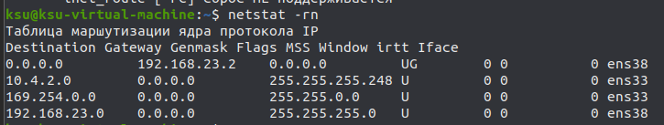

Рис. 1.1 – Таблица маршрутизации в Ubuntu

Просмотр таблицы маршрутизации в операционной системе CentOS отображен на рисунке 1.2

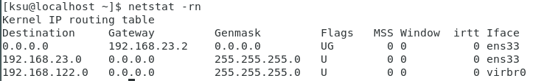

Рис. 1.2 –Таблица маршрутизации в CentOS





Рис. 1.3 – Проверка маршрутизации в Ubuntu

После соответствующих настроек нужно внести изменения в таблицу маршрутизации, сделать это можно с помощью консоли. Так как мы будем использовать другие операционные сети в качестве маршрутизации, то выполним это в CentOS и пробросим пакеты через Ubuntu во внешнюю сеть.

Для настройки нужно добавить соответствующие маршруты в таблицу маршрутизации, для этого нужно добавить соответствующие значения для маршрутизации пакетов. Для этого используется команда route add xx.xx.xx.0/24 via xx.xx.xx.yy, где yy – значение моста, через который будет выполняться маршрутизация.

После настроек мы можем попробовать выйти в другую сеть, с помощью маршрута, проверим настройки интерфейса в CentOS и попробуем обратиться к внешней сети. Настройки интерфейса отображены на рисунке 1.4

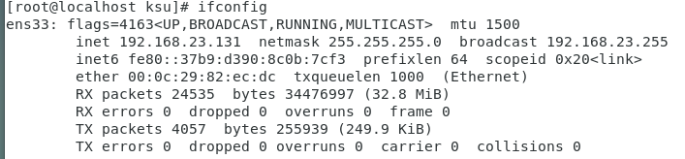

Рис. 1.4 – Настройки сетевого интерфейса CentOS

На рисунке 1.5 отображен результат работы утилиты **ping** при обращении к внешней сети (в данном случае к DNS APNIC Research and Development – California 1.1.1.1).

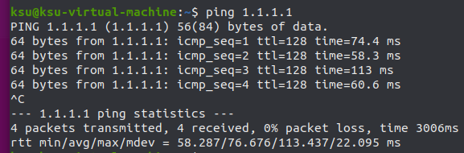

Рисунок 1.5 – Результат работы утилиты ping

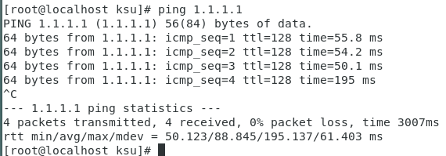

Рисунок 1.6 – Результат работы утилиты ping

Для настройки в операционной системе Ubuntu, для сохранения параметров маршрутизации нужно воспользоваться текстовым редактором и добавить параметры в файл interfaces.

Настройки маршрутизации в Ubuntu показаны на рисунке 1.7 в котором отображена настройка трех маршрутов.

Настройки маршрутизации в CentOS 7 показаны на рисунке 1.7. Для изменения нужно отредактировать network-scripts и сохранить изменения. Далее нужно внести или создать файл с префиксом названия интерфейса с префиксом route. В параметрах можно указать несколько таких маршрутов, для создания статических маршрутов.

Для настройки маршрутизации в OC Windows Server 2012 для начала требуется включить маршрутизацию. Делается это через GUI из административных утилит: Administrative Tools – Routing and Remote Access. Далее, при попытке включения маршрутизации, произойдёт выброс ошибки, говорящий о необходимости отключения службы Windows Firewall. После его выключения, мы сможем запустить маршрутизацию на сервере, сконфигурировав его на Lan Routing.

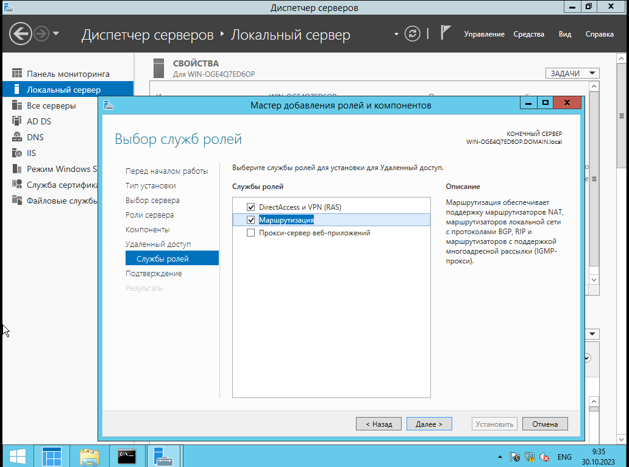

Рисунок 1.8 – Установка R&RAS на OC Windows Server

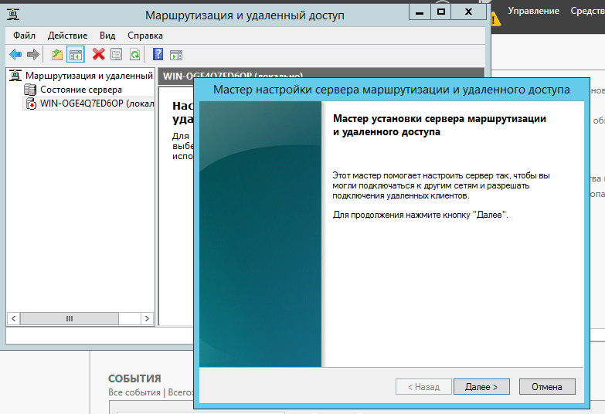

Рисунок 1.9 – Установка R&RAS на OC Windows Server

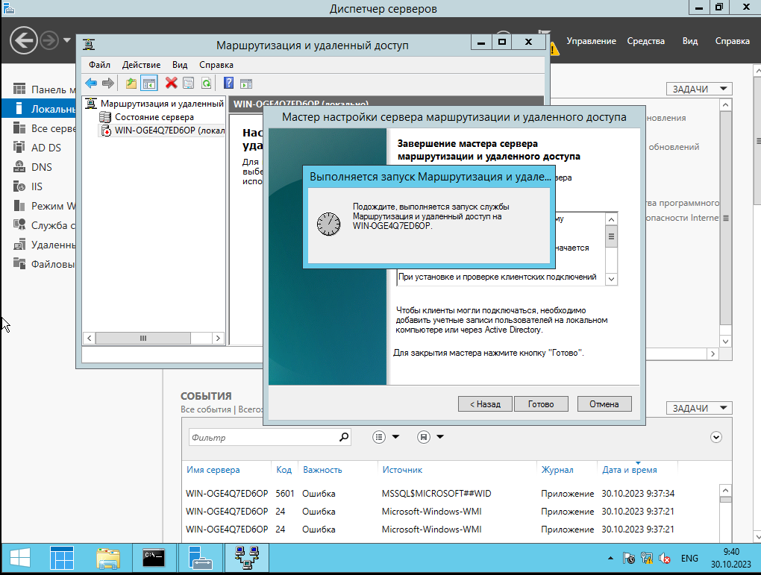

Рисунок 1.9 – Настройка R&RAS на OC Windows Server

Для настройки маршрутизации на OC Windows 7 требуется изменить регистр компьютера и далее перезагрузить его. Изменения выполняются по следующему пути реестра:

HKEY_LOCAL_MACHINE\SYSTEM\CurrentControlSet\Services\Tcpip\Parameters, в записи IPEnableRouter. Требуется установить значение REG_WORD в единицу.

Для проверки что маршрутизация на OC Windows, будь то сервер или обычная, требуется ввести команду ipconfig с ключом all. На рисунке 1.11 приведён пример проверки включенной маршрутизации на OC Windows.

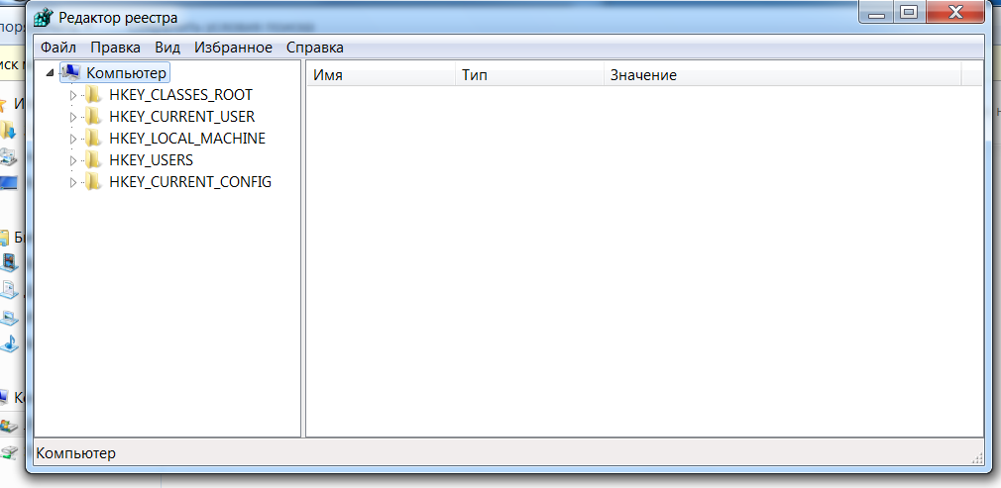

Рисунок 1.11 – Настройка R&RAS на OC Windows Server

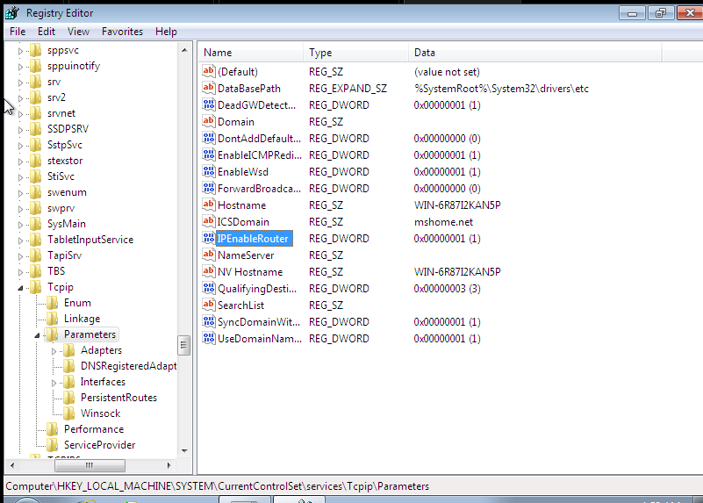

Рисунок 1.12 – Настройка R&RAS на OC Windows Server

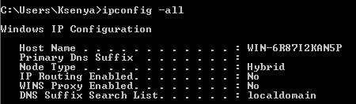

Рисунок 1.13 – Настройка R&RAS на OC Windows 7

На рисунке 1.13 приведён пример тестирования подключения к сети.

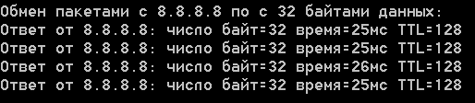

Рис. 1.14 – Выполнение команды ping на Windows 7

Таким образом, можно считать цели лабораторной работы по настройке маршрутизации выполненными.